APPLICATION CHAP 16
LA PERFORMANCE COMMERCIALE

BONDUELLE : UN GROUPE AGROALIMENTAIRE PERFORMANT

TRAVAIL A FAIRE :
1/ Caractériser l’organisation Bonduelle à partir des informations dont vous disposez en ANNEXE 1
2/ Quels sont les différents indicateurs de performance commerciale évoqués en ANNEXE 2.
3/ Commenter et analyser les performances commerciales du Groupe Bonduelle.
4/ Réaliser un diaporama de présentation illustrant les performances commerciales de Bonduelle
ANNEXE 1
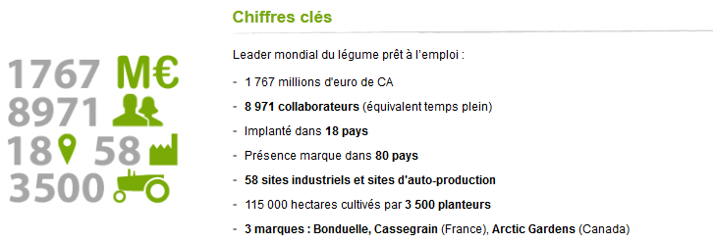
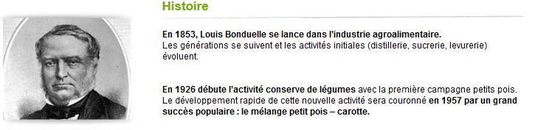

ANNEXE 2
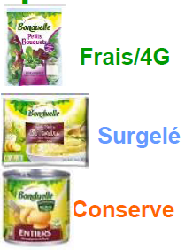 | 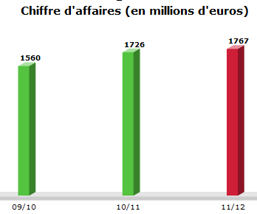

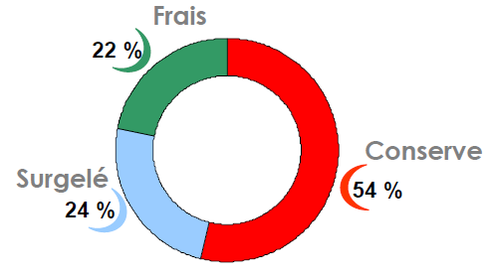 | 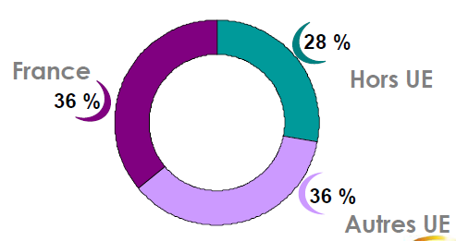

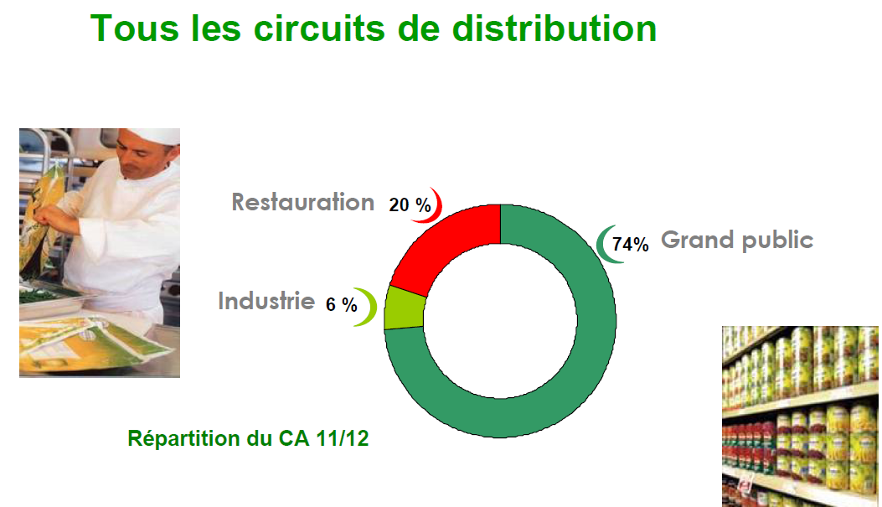
ANNEXE 2 (SUITE)

